第一学期高等数学A期终考试试题（卷二）
- 选择题（每小题4分）
  - 设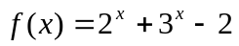，则当时，有（ ）
A 与是等价无穷小. B 与同阶但非等价无穷小.
C 是比高阶的无穷小. D 是比低阶的无穷小.
  - 函数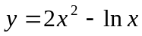的单调减少区间是（ ）
A 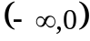 B 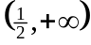 C 不存在 D 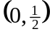
  - 设在点的某一领域内有定义，且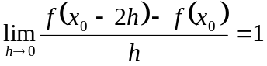，
则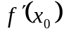=（ ）
A 2 B  C  D 
  - 已知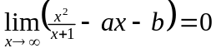，则（ ）
A 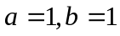 B 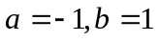
C 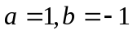 D 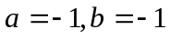
  - 设在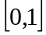上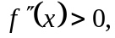则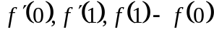或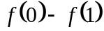几个数的大小顺序为（ ）
A 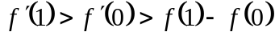 B 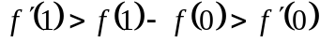
C 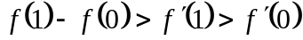 D 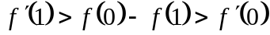
- 填空题（每小题4分）
1． 设函数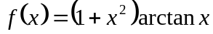，则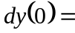_______.
2． 设常数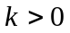，函数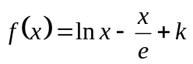在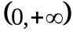内零点的个数为______.
3． 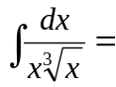______.
- 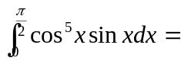______.
- 设a,b,c都是单位向量,且满足a+b+c=0,则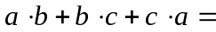______.
- 计算下列各题(每题6分)
  - 求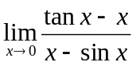,
  - 若是由方程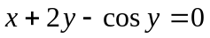所确定的隐函数，求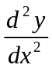；
  - 求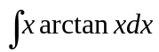;
  - 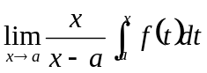,其中连续;
  - 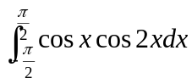;
- 证明：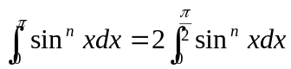 （8分）
- 设在区间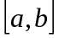上连续，且>0, 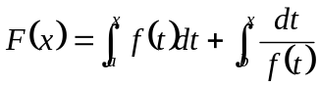, 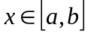
证明：（1）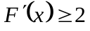；（5分）
（2）方程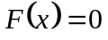在区间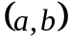内有且仅有一个根； （7分）
六、有一等腰梯形闸门，它的两条底边各长10cm和6cm，高为20cm 较长的底边与水面相齐。计算闸门的一侧所受的水压力。（10分）

第一学期高等数学A期终考试试题（卷二）答案
一、（每小题4分 共20分）
1、B 2、D 3、B 4、C 5、B
二、（每小题4分 共20分）
1、1 2、2 3、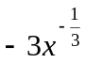+C 4、 5、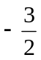
三、
- 解：原式=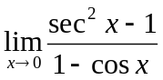 （3分）
=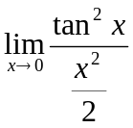 （2分）
=2 （1分）
- 解：两边关于求导，得：
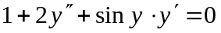
则 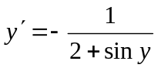 （2分）
两边再关于求导，得：
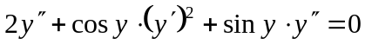 （2分）
则 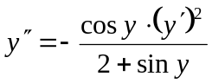
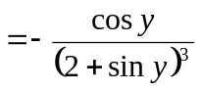 （2分）
- 解：原式=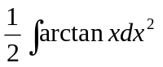 （1分）
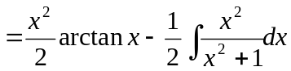 （2分）
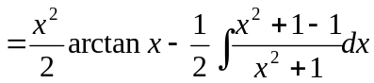 （1分）
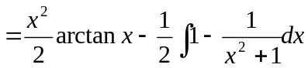 （1分）
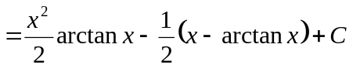
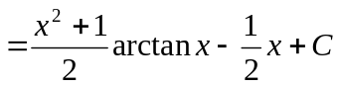 （1分）
- 解：原式=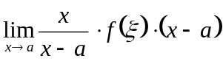 （4分）
=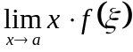
=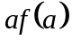 （2分）
- 解：原式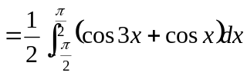 （2分）
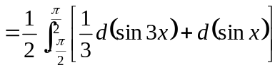 （2分）
= （2分）
四、证明：因为 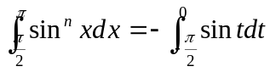
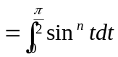 （4分）

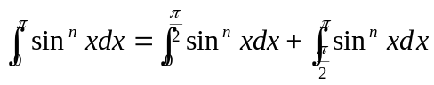 （2分）
=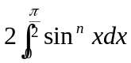
五、证明：（1）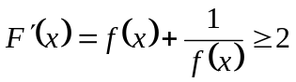 （5分）
（2）由（1）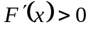
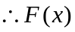单调递增 （2分）
又 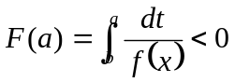 （2分）
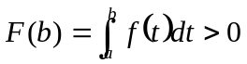 （2分）
由零点存在定理知，结论成立 （1分）

六、解： AB方程为：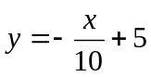 （2分）
压力元素为：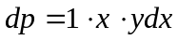
=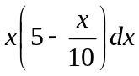 （2分）
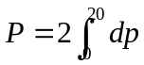 （2分）
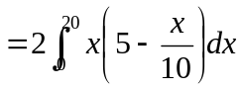 （2分）
=14373 （KN） （2分）

